I Z V J E Š Ć E

O IZVRŠENJU PRORAČUNA FEDERACIJE BOSNE I HERCEGOVINE
U RAZDOBLJU OD 1. SIJEČNJA DO 31. PROSINCA 2015.

/TEKSTUALNI DIO/

Ožujak, 2016. godine

Na temelju članka 90. Zakona o proračunima u Federaciji Bosne i Hercegovine („Službene novine Federacije BiH“, broj: 102/13, 9/14, 13/14, 8/15, 91/15 i 102/15), federalni ministar financija-finansija podnosi:

I Z V J E Š Ć E

o izvršenju Proračuna Federacije Bosne i Hercegovine
u razdoblju od 1. siječnja do 31. prosinca 2015.

- UVOD

Proračun Federacije Bosne i Hercegovine za 2015. godinu izvršavan je prema Odluci o privremenom financiranju Federacije Bosne i Hercegovine za razdoblje siječanj – ožujak 2015. godine, („Službene novine Federacije BiH“, broj: 8/15), Zakonu o izvršavanju Proračuna Federacije Bosne i Hercegovine za 2015. godinu, („Službene novine F BiH“, broj: 25/15 od 31.3.2015.) i prema Zakonu o izmjenama i dopunama Zakona o izvršavanju Proračuna Federacije Bosne i Hercegovine za 2015. godinu, („Službene novine F BiH“, broj: 86/15 od 6.11.2015.).

Sukladno navedenim zakonima, proračunski korisnici su financijsko poslovanje obavljali preko Jedinstvenog računa Riznice, u okviru odobrenih operativnih mjesečnih planova.

Izvješće je urađeno na bazi podataka iz Glavne knjige Riznice i u 2015. godini ostvaren je pozitivan financijski rezultat (suficit), odnosno ukupni prihodi, primici i financiranja veći su od ukupnih rashoda i izdataka za 89,8 milijuna KM.

II. PRIHODI, PRIMICI I FINANCIRANJE

Izmjenama i dopunama Proračuna Federacije BiH za 2015. godinu, po osnovi prihoda, primitaka i financiranja, planirana su sredstva u iznosu od 2.348,4 milijuna KM. Od ukupno planiranih sredstava, proračun Federacije BiH u 2015. godini ostvario je 2.281,7 milijuna KM, što je 97% planiranih sredstava.

Od ukupno ostvarenih prihoda, primitaka i financiranja, prihodi od poreza (porez na dobit, prihodi od neizravnih poreza) ostvareni su u iznosu od 1.303,0 milijuna KM, što je 57,1% ukupno ostvarenih prihoda, zatim neporezni prihodi (naknade, pristojbe, novčane kazne...) ostvareni u iznosu od 326,0 milijuna KM, što je 14,3% ukupno ostvarenih prihoda, dok su prihodi po osnovi financiranja proračuna ostvareni u iznosu od 652,0 milijuna KM, s udjelom od 28,5% u ukupnom ostvarenju.

U odnosu na 2014. godinu, ostvareni prihodi, primici i financiranje bilježe niže izvršenje za 2% ili u apsolutnom iznosu manji su za 47,1 milijuna KM. Značajno niže izvršenje u odnosu na prethodnu godinu zabilježeno je kod sljedećih kategorija:
- Prihodi od dividende ostvareni su u iznosu od 87,6 milijuna KM, što je u odnosu na prethodnu godinu manje za čak 47%, odnosno za 79,1 milijuna KM;
- Na poziciji primljene namjenske donacije neplanirane u proračunu i primljene donacije iskazan je prihod namjenskog transakcijskog podračuna u iznosu od 1,6 milijuna KM koji je namijenjen za prikupljanje dobrovoljnih priloga za otklanjanje i ublažavanje posljedica prirodne nesreće i obnovu, a isti je u prethodnoj godini iznosio 11,7 milijuna KM;
- Pored spomenutog, primitak od sukcesije nije ostvaren u 2015. godini dok je u prethodnoj godini u proračun Federacije BiH uplaćen u iznosu od 5,3 milijuna KM;
- Također, primici od zaduživanja u tekućoj godini su manji za 10,6 milijuna KM u odnosu na prethodnu godinu.

U odnosu na Izmjene i dopune Proračuna za 2015. godinu, zabilježen je podbačaj prihoda od 3% (66,7 milijuna KM) i to na sljedećim pozicijama:

- Prihodi po osnovi povrata anuiteta (sredstva krajnjih korisnika za otplatu kredita) koji su ostvareni u iznosu od 148,1 milijuna KM, iako bilježe porast od 35% u odnosu na prethodnu godinu, u odnosu na plan manji su za 5,5 milijuna KM;
- Prihodi od dividendi i udjela u profitu u javnim poduzećima za 2015. godinu manji su za 2,7 milijuna KM;
- Naknade, pristojbe i prihodi od pružanja javnih usluga ostvareni su u iznosu od 72,6 milijuna KM i bilježe podbačaj od 28,2 milijuna KM, odnosno 28%. U ovu kategoriju prihoda spadaju namjenski prihodi - Sredstva sa namjenskih podračuna (sredstva za zaštitu i spašavanje, putničke avio pristojbe, sredstva od naknade za korištenje šuma, pristojba za uspostavu naftnih derivata, pristojba za izmirenje duga za isporuku prirodnog plina, naknade od privređivanja igara na sreću...) koja su planirana proračunom Federacije BiH za 2015. godinu u iznosu od cca 58,3 milijuna KM, od čega je ostvareno 18,5 milijuna KM;

U sljedećoj tablici koja je sačinjena na višem sintetičkom nivou, dana je struktura ostvarenih prihoda, primitaka i financiranja s indeksima ostvarenja u odnosu na prethodnu godinu, te indeksima ostvarenja u odnosu na planirana sredstva prema Izmjenama i dopunama Proračuna za 2015. godinu.

(u 000 KM)
Naziv | Izmjene i dopune Proračuna  za 2015. | Ostvareno  I –XII  2015. | Ostvareno  I-XII  2014. | Index  3/2 | Index  3/4
1 | 2 | 3 | 4 | 5 | 6
I. Prihodi od poreza  (1+2+3) | 1.310.887 | 1.303.002 | 1.310.372 | 99 | 99
1. Prihodi od neizravnih  poreza (1.1+1.2) | 1.264.426 | 1.257.788 | 1.264.221 | 99 | 99
1.1 Prihodi od neizravnih poreza koji pripadaju Federaciji | 874.231 | 882.463 | 807.657 | 99 | 99
1.2 Prihodi za servis vanjskog duga | 390.195 | 375.325 | 456.564 | 101 | 109
2. Porez na dobit | 43.360 | 45.209 | 46.141 | 104 | 98
3. Ostali porezi | 3.100 | 4 | 10 | - | -
II. Neporezni prihodi | 361.772 | 326.034 | 354.619 | 90 | 92
III. Tekući transferi i donacije | 1.747 | 610 | 1.252 | 35 | 49
A Ukupno ( I+II+III) | 1.674.406 | 1.629.647 | 1.666.243 | 97 | 98
IV. Primici od prodaje stalnih sredstava (1+2) | 6 | 84 | 5.397 | - | -
1. Primici od prodaje vozila | 6 | 84 | 91 | - | 92
2. Primici od sukcesije |  |  | 5.306
V. Dug. krediti i zajmovi (1+2+3+4) | 354.000 | 353.680 | 418.344 | 100 | 85
1. Kredit WB | 44.000 | 43.779 | - | 100
2. MMF – Stand by aranžman |  |  | 278.199
3. Primici od dugoročnih obveznica | 310.000 | 309.724 | 139.944 | 100 | 221
4. Direktne obveze F BiH |  | 176 | 200 |  | 88
VI. Primici od kratkoročnog zaduživanja | 320.000 | 298.260 | 238.809 | 93 | 125
1. Primici od trezorskih  zapisa | 320.000 | 298.260 | 238.809 | 93 | 125
B Financiranje (IV+V+VI) | 674.006 | 652.023 | 662.550 | 97 | 98
Ukupno ( A+B) | 2.348.412 | 2.281.670 | 2.328.793 | 97 | 98

Grafički prikaz ostvarenja ukupnih prihoda, primitaka i financiranja ostvarenih u 2015. godini u odnosu na Izmjene i dopune Proračuna za 2015. godinu, te u odnosu na prethodnu godinu:

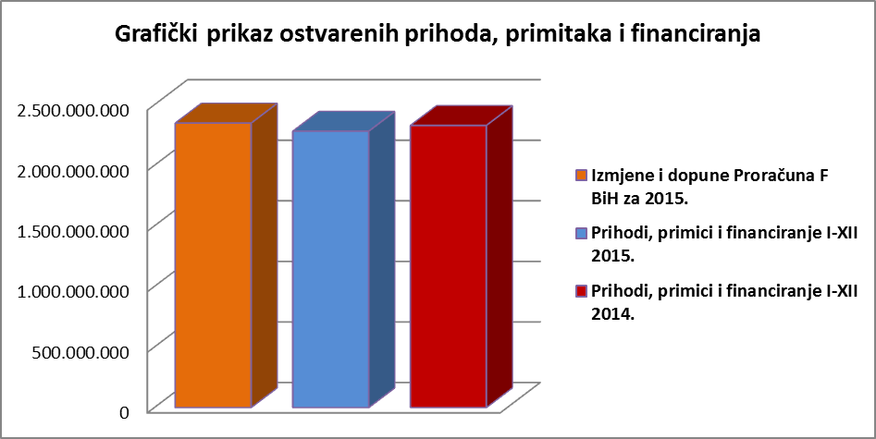

1. Prihodi od poreza ostvareni su u iznosu od 1.303,0 milijuna KM, što je 99% u odnosu na Izmjene i dopune Proračuna za 2015. godinu, kao i u odnosu na ostvarenje prihoda od poreza u prethodnoj godini.

Strukturu poreznih prihoda čine:
- Prihodi od neizravnih poreza, kao najznačajnija stavka, s udjelom od 55,1% u ukupno ostvarenim prihodima, primicima i financiranju, iznose 1.257,8 milijuna KM, a odnose se na:
- prihode koji pripadaju Federalnom proračunu u iznosu od 882,5 milijuna KM što je za 9% više u odnosu na ostvarenje u prethodnoj godini i
- prihode na ime financiranja relevantnog duga Federacije BIH u iznosu od 375,3 milijuna KM, što je za 8% manje u odnosu na ostvarenje u prethodnoj godini.

- Prihodi od poreza na dobit ostvareni su u iznosu od 45,2 milijuna KM, što je 104% u odnosu na planirana sredstva prema Izmjenama i dopunama Proračuna za 2015. godinu. U odnosu na porez na dobit ostvaren u 2014. godini, prihodi od poreza na dobit za 2015. godinu manji su za 2%, odnosno za 0,9 milijuna KM.

Prоmatrano analitički, najveći udio u navedenim prihodima imaju prihodi po osnovi poreza na dobit banaka u iznosu od 20,1 milijuna KM, zatim prihodi po osnovi poreza po odbitku, po osnovi kojeg je u Federalni proračun uplaćeno 13,1 milijuna KM, te prihodi od poreza na dobit od pravnih osoba iz oblasti pošte i telekomunikacija koji su ostvareni u iznosu od 6,2 milijuna KM. Pored navedenog, značajna sredstva od poreza na dobit uplaćena su i po osnovi poreza na dobit pravnih osoba iz oblasti igara na sreću u iznosu od 2,9 milijuna KM, te po osnovi poreza na dobit društava za osiguranje imovine i osoba u iznosu od 1,8 milijuna KM.

2. Neporezni prihodi (prihodi od poduzetničkih aktivnosti i imovine, naknade, pristojbe, novčane kazne i ostali neporezni prihodi) ostvareni u iznosu od 326,0 milijuna KM i manji su za 8% u odnosu na prethodnu godinu, te za 10% u odnosu na plan.

Ostvarenje neporeznih prihoda po glavnim kategorijama je:
- Prihodi od poduzetničkih aktivnosti i imovine iznose 238,6 milijuna KM, što je za 16% manje ostvarenje u odnosu na prethodnu godinu;
- Naknade, pristojbe i prihodi od pružanja javnih usluga iznose 72,6 milijuna KM i bilježe rast od 22% u odnosu na prethodnu godinu i
- Novčane kazne iznose 14,8 milijuna KM i bilježe rast od 50% u odnosu na prethodnu godinu.

U strukturi neporeznih prihoda najveći udio (45,4%) čine prihodi po osnovi povrata anuiteta (sredstva krajnjih korisnika za otplatu kredita) koji su u 2015. godini ostvareni u iznosu od 148,1 milijuna KM.

Također, značajni udio u strukturi neporeznih prihoda zauzimaju prihodi od dividendi i udjela u profitu u javnim poduzećima, po osnovi čega je na Jedinstveni račun Riznice u 2015. godini uplaćeno 87,6 milijuna KM. Od navedenog, iznos od 70,7 milijuna KM odnosi se na uplatu JP BH Telecom, iznos od 5 milijuna KM odnosi se na uplatu od JP Hrvatske telekomunikacije, od Fabrike duhana Sarajevo DD uplaćen je iznos od 3,3 milijuna KM, od JP Međunarodni aerodrom Sarajevo iznos od 5,0 milijuna KM, od Elektroprivrede BiH uplaćen je iznos od 2,3 milijuna KM, od Igman DD Konjic iznos od 0,6 milijuna KM, od Bosnalijeka DD Sarajevo iznos od 0,5 milijuna KM i od Unis Ginex DD Goražde iznos od 0,2 milijuna KM.
3. Primljeni transferi i donacije iznose 0,6 milijuna KM, a odnose se na sredstva uplaćena na Poseban namjenski transakcijski račun u okviru Jedinstvenog računa Riznice, po Zakonu o financiranju pomoći za otklanjanje posljedica prirodne nesreće i obnovu područja zahvaćenih prirodnom nesrećom.

Pored sredstava koja su evidentirana na spomenutom kontu, u okviru konta 722751 - Primljene namjenske donacije neplanirane u proračunu, evidentirana su sredstva prikupljena po istoj osnovi u iznosu od 1,0 milijuna KM.

Prikupljena sredstva su, sukladno članku 18. Zakona o osnivanju fonda za pomoć nastradalim područjima od prirodne nesreće, prebačena na račun Fonda za pomoć nastradalim područjima od prirodne nesreće na teritoriju Federacije BiH.

4. Po osnovi financiranja proračuna Federacije BiH, na Jedinstveni račun Riznice doznačena su sredstva u iznosu od 652,0 milijuna KM, a odnose se na:
- trezorske zapise emitirane na temelju Odluka Vlade o zaduženju Federacije Bosne i Hercegovine putem emisije trezorskih zapisa V. broj: 126/2015 od 10.2.2015., V. broj: 446/2015 od 14.4.2015., V. broj: 447/2015 od 14.4.2015., V. broj: 557/2015 od 22.5.2015., V. broj: 1244/2015 od 23.9.2015. i V. broj: 1245/2015 od 23.9.2015. u iznosu od 298,2 milijuna KM,
- dugoročne obveznice emitirane na temelju Odluka Vlade o zaduženju Federacije Bosne i Hercegovine putem emisije dugoročnih obveznica V. broj: 445/2015 od 14.4.2015., V. broj: 561/2015 od 22.5.2015., V. broj: 1243/2015 od 23.9.2015., V. broj: 1523/2015, 1524/2015 i 1525/2015 od 12.11.2015. u iznosu od 309,7 milijuna KM i
- primitak od inozemnog zaduženja (Svjetska banka) u iznosu od 43,8 milijuna KM.

Po osnovi prodaje stalnih sredstava u 2015. godini ostvaren je iznos od svega 84 tisuće KM i odnosi se na primitke od prodaje prometnih vozila.

Udio ostvarenih prihoda, primitaka i financiranja analitički po vrstama, u ukupno ostvarenim prihodima s grafičkim prikazom:
Redni broj | Opis | Ostvarenje 2015. godine u (000) KM | % udjela
1. | Porez na dobit | 45.209 | 1,99
2. | Prihodi od neizravnih poreza | 1.257.788 | 55,12
3. | Ostali porezi | 4 | 0,00
4. | Prihodi od dividende | 87.597 | 3,84
5. | Neporezni prihodi (osim dividendi i prihoda od povrata anuiteta) | 90.309 | 3,97
6. | Prihodi od povrata anuiteta | 148.128 | 6,49
7. | Tekući transferi i donacije | 611 | 0,02
8. | Primici od prodaje stalnih sredstava | 84 | 0,00
9. | Zaduženje od Svjetske banke | 43.779 | 1,92
10. | Primici od trezorskih zapisa | 298.259 | 13,07
11. | Primici od dugoročnih obveznica | 309.724 | 13,58
12. | Ostalo financiranje (revolving fond) | 177 | 0,00
 | UKUPNO | 2.281.670 | 100,00

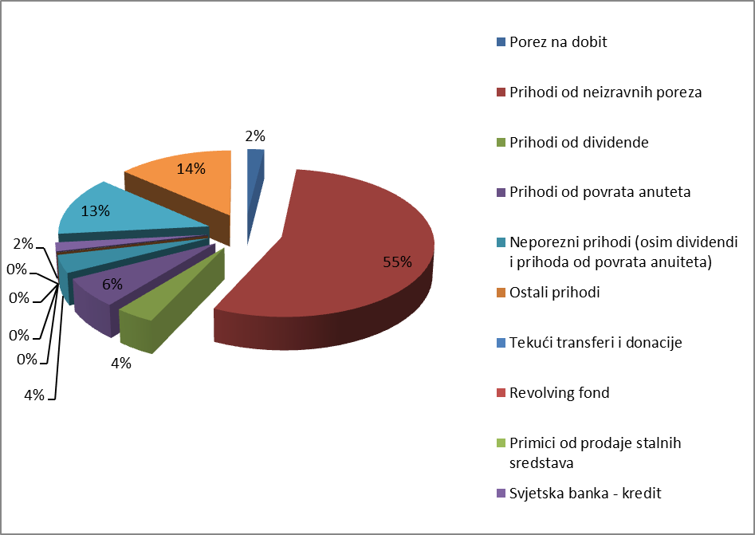

- RASHODI I IZDACI

Ukupno obračunati rashodi i izdaci za 2015. godinu iznose 2.191,8 milijuna KM, što je 93% planiranog prema Izmjenama i dopunama Proračuna Federacije BiH za 2015. godinu.
Rashodi i izdaci na gotovinskoj osnovi iznose 2.006,3 milijuna KM, što je 92% ukupno obračunatih rashoda i izdataka.

Izvršenje rashoda po glavnim kategorijama je kako slijedi:
- tekući rashodi (plaće i naknade, doprinosi, materijalni izdaci, tekući transferi i drugi tekući rashodi, izdaci za kamate) obračunati su u iznosu od 1.348,3 milijuna KM;
- kapitalni izdaci (nabava stalnih sredstava i kapitalni transferi) iznose 12,2 milijuna KM;
- izdaci za financijsku imovinu (izdaci za kupovinu dionica i ostala domaća pozajmljivanja) iznose 15,6 milijuna KM;
- otplata duga (vanjski i unutarnji dug, otplate domaćeg pozajmljivanja) 815,7 milijuna KM.

U odnosu na izvršenje u prethodnoj godini, rashodi i izdaci bilježe niže izvršenje za 2%, ili u apsolutnom iznosu manji su za 55,7 milijuna KM. Tako na poziciji „Bruto plaće i naknade“ zabilježeno je niže izvršenje za 2%, te na poziciji „Doprinosi poslodavca“ za 11% u odnosu na prethodnu godinu, što je rezultat isplate doprinosa u prethodnoj godini u iznosu 10,1 milijuna KM na temelju Ugovora o izvansudskoj nagodbi, za izvršenje financijskih potraživanja koja su dosuđena pravomoćnom sudskom odlukom službenicima i namještenicima organa državne službe, sudske vlasti, upravnim organizacijama, službama i tijelima Federacije BiH.
Pored bruto plaća, naknada i doprinosa, transferi i drugi tekući rashodi manji su za 5% ili za 47,6 milijuna KM, kapitalni izdaci za 28% ili za 4,7 milijuna KM, te izdaci za financijsku imovinu za 71%, odnosno za 38,3 milijuna KM. Niže izvršenje na poziciji „Izdaci za financijsku imovinu“ nastalo je zbog isplate pozajmica kantonima u prethodnoj godini u iznosu od 38,4 milijuna KM.

S druge strane, materijalni troškovi bilježe porast od 24%, odnosno 13,6 milijuna KM u odnosu na prethodnu godinu. Isto tako izdaci za kamate su veći za 7% ili za 5,3 milijuna KM, te izdaci za otplate dugova bilježe porast od 3%, odnosno veći su za 21,6 milijuna KM.

Grafički prikaz ukupnih rashoda i izdataka realiziranih u 2015. godini u odnosu na planirane rashode prema Izmjenama i dopunama Proračuna za 2015. godinu, te u odnosu na rashode i izdatke ostvarene u 2014. godini.

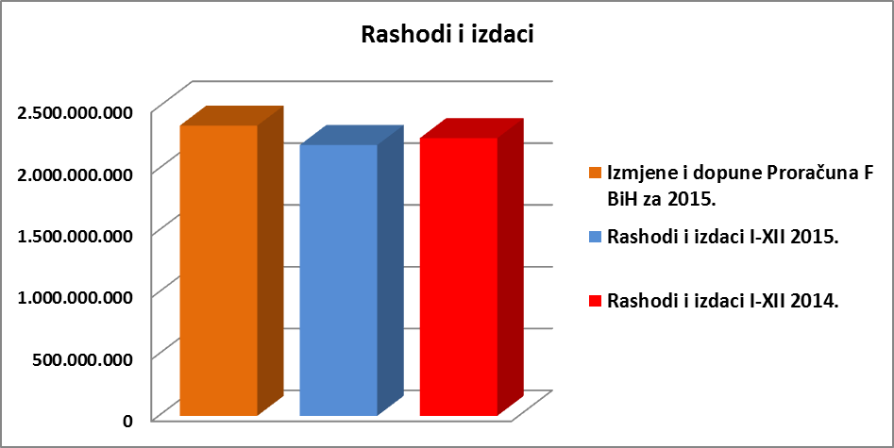

U narednoj tablici dana je struktura ostvarenih rashoda i izdataka s indeksom ostvarenja istih u odnosu na prethodnu godinu, te realizacija u odnosu na Izmjene i dopune Proračuna za 2015. godinu:
(u 000 KM )
Naziv | Izmjene i dopune Proračuna za  2015. | Rashodi I – XII  2015. | Rashodi  I – XII  2014. | Index 3/2 | Index 3/4
1 | 2 | 3 | 4 | 5 | 6
1. Tekući rashodi  (1.1+1.2+1.3+1.4+1.5) | 1.438.114 | 1.348.308 | 1.382.597 | 94 | 98
1.1 Plaće i naknade  troškova zaposlenih | 211.236 | 203.467 | 206.628 | 96 | 98
1.2 Doprinosi poslodavca | 22.531 | 21.879 | 24.450 | 97 | 89
1.3 Izdaci za materijal i usluge | 85.806 | 71.545 | 57.910 | 83 | 124
1.4 Tekući transferi i drugi tekući rashodi | 1.016.585 | 967.453 | 1.015.018 | 95 | 95
1.5 Izdaci za kamate | 101.957 | 83.963 | 78.591 | 82 | 107
2. *Tekuća pričuva Vlade | 3.955
3. Kapitalni izdaci (3.1+3.2) | 28.296 | 12.205 | 16.879 | 43 | 72
3.1. Nabava stalnih sredstava | 21.806 | 7.051 | 8.505 | 32 | 83
3.2.Kapitalni transferi | 6.490 | 5.154 | 8.374 | 79 | 62
4. Izdaci za financijsku imovinu (4.1+4.2+4.3) | 19.315 | 15.607 | 53.924 | 81 | 29
4.1 Pozajmljivanje drugim razinama vlasti - kantoni |  |  | 38.402
4.2 Izdaci za kupovinu dionica i udio u zaj. ulaganjima | 5.915 | 2.207 | 165 | 37
4.3 Ostala domaća pozajmljivanja | 13.400 | 13.400 | 15.357 | 100 | 87
5. Otplate dugova | 858.732 | 815.728 | 794.082 | 95 | 103
5.1 Vanjski dug | 312.430 | 312.500 | 431.361 | 100 | 72
5.2 Domaća pozajmljivanja | 401.725 | 377.711 | 209.174 | 94 | 181
5.3 Unutarnji dug | 144.477 | 125.516 | 153.547 | 87 | 82
5.4 Izdane garancije | 100
Ukupno ( 1+2+3+4+5) | 2.348.412 | 2.191.849 | 2.247.483 | 93 | 98

Udio pojedinačnih rashoda i izdataka u ukupnim rashodima s grafičkim prikazom:

Red. Broj | Opis | Ostvarenje 2015. godine u (000) KM | % udjela
1 | Plaće i naknade troškova zaposlenih | 203.467 | 9,28
2 | Doprinosi poslodavca i ostali doprinosi | 21.879 | 1,00
3 | Izdaci za materijal i usluge | 71.545 | 3,26
4 | Tekući transferi i drugi tekući rashodi | 967.453 | 44,15
5 | Kapitalni transferi | 5.154 | 0,23
6 | Izdaci za kamate | 83.963 | 3,83
7 | Nabava stalnih sredstava | 7.051 | 0,32
8 | Izdaci za financijsku imovinu | 15.607 | 0,71
9 | Otplate dugova | 815.728 | 37,22
 | UKUPNO | 2.191.849 | 100,00
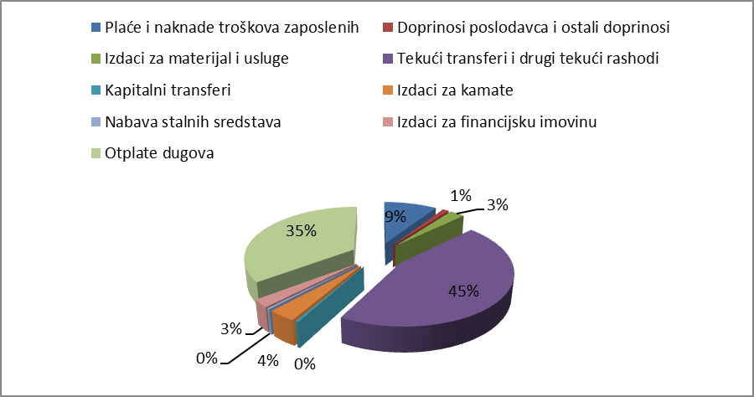
1. Tekući rashodi (plaće, doprinosi, tekući transferi i drugi tekući rashodi, izdaci za kamate, izdaci za materijal i usluge) u 2015. godini, ostvareni su u iznosu od 1.348,3 milijuna KM.

Strukturu tekućih rashoda čine:

1.1. Plaće i naknade troškova zaposlenih obračunate prema osnovici za obračun plaća od 315 KM, iznose 203,5 milijuna KM, što je za 2%, odnosno za 3,1 milijuna KM manje u odnosu na izvršenje u prethodnoj godini. Indeks izvršenja u odnosu na Izmjene i dopune Proračuna za 2015. godinu je 96%.
Na dan 31. prosinac 2015. iz Federalnog proračuna izdvojena su sredstva po osnovi plaća i naknada za 6.899 zaposlenika, što je u odnosu na 31.12.2015. manje za 101 zaposlenika.

Od utrošenih sredstava, na bruto plaće i naknade izdvojena su sredstva u iznosu od 178,0 milijuna KM, što je za 2% manje u odnosu na izvršenje prethodne godine, dok je na naknade troškova zaposlenih (troškove prijevoza, toplog obroka, odvojenog života, regresa i sl.) izdvojeno 25,4 milijuna KM, što je u odnosu na izvršenje prethodne godine više za 4%, odnosno za 1,0 milijun KM kao rezultat isplate otpremnina u 2015. godini zbog povećanog odlaska u mirovinu.

1.2. Doprinosi poslodavca i ostali doprinosi iznose 21,9 milijuna KM, što je za 11%, odnosno za 2,5 milijuna KM manje u odnosu na prethodnu godinu. Indeks ostvarenja u odnosu na plan je 97%.

1.3. Izdaci za materijal i usluge iznose 71,5 milijuna KM, od čega su:
- putni troškovi 2,2 milijuna KM;
- izdaci za energiju 5,5 milijuna KM;
- izdaci za komunalne usluge 5,6 milijuna KM;
- nabava materijala i sitnog inventara 12,8 milijuna KM;
- izdaci za usluge prijevoza i goriva 2,2 milijuna KM;
- unajmljivanje imovine, opreme i nematerijalne imovine 7,4 milijuna KM;
- izdaci za tekuće održavanje 3,8 milijuna KM;
- izdaci osiguranja, bankovnih usluga i usluga platnog prometa 1,3 milijuna KM;
- ugovorene i druge posebne usluge 17,4 milijuna KM i
- troškovi po osnovi sudskih tužbi, kamate plaćene na sudske presude, troškovi odvjetnika i sudske pristojbe 13,2 milijuna KM.

1.4. Tekući transferi i drugi tekući rashodi iznose 967,4 milijuna KM.

Najveća izdvajanja po osnovi tekućih transfera i drugih tekućih rashoda, odnose se na redovne mjesečne transfere:
- Transfer za PIO/ MIO 234,4 milijuna KM
- Transfer za invalidnine 294,3 milijuna KM
- Transfer za neratne invalidnine 133,2 milijuna KM
- Transfer za implementaciju Zakona o posebnim pravima dobitnika ratnih odličja 15,7 milijuna KM
- Transfer civilnim žrtvama rata 26,4 milijuna KM

Ovdje je važno istaknuti da je u okviru redovnog transfera za PIO/MIO isplaćeno 18,0 milijuna KM verificiranog duga prema PIO/MIO fondu.

Kada su u pitanju subvencije javnim poduzećima, od ukupno planiranih 58,1 milijuna KM, u 2015. godini realizirana su proračunska sredstva u iznosu od 53,0 milijuna KM, što je 91% planiranih sredstava. Utrošena sredstva odnose se na:
- subvenciju JP Željeznice Federacije BiH 22,0 milijuna KM,
- konsolidaciju rudnika uglja u F BiH 17,4 milijuna KM,
- transfer JP Elektroprivreda HZHB po osnovi subvencije troškova električne energije 2,3 milijuna KM,
- subvenciju „JP BH Airlines“ 1,0 milijun KM,
- subvencije JP „Aerodrom“ Mostar i Tuzla po 0,4 milijuna KM,
- subvencija PIO/MIO fondu za umirovljenje 1,2 milijuna KM,
- subvencija Terminalima Federacije BiH, iz sredstava podračuna, 6,8 milijuna KM,
- subvencija Energoinvestu za plaćanje pristojbe za plin, iz sredstava podračuna, 0,6 milijuna KM i
- subvenciju za RTV BiH 0,3 milijuna KM.

S pozicije „Subvencije privatnim poduzećima i poduzetnicima“ od ukupno planiranih 72,0 milijuna KM, realizirana su sredstva u iznosu od 70,0 milijuna KM i odnose se na poticaj za poljoprivredu u iznosu od 65,1 milijuna KM, poticaj za veterinarstvo u iznosu od 1,2 milijuna KM i na ostale subvencije privatnim poduzećima i poduzetnicima u iznosu od 3,7 milijuna KM.

S pozicije „Tekući transferi u inostranstvo“ realizirana su sredstva u iznosu od 1,0 milijuna KM (sredstva donatorskog podračuna Ministarstva zdravstva).

Što se tiče transfera za kantone, isti su realizirani u iznosu od 16,0 milijuna KM i to Bosansko-podrinjski kanton 5,0 milijuna KM, Posavski kanton 5,0 milijuna KM, zatim Kanton 10 i Zapadnohercegovački kanton po 2,0 milijuna KM, te Srednjobosanski i Hercegovačko–neretvanski po 1,0 milijun KM. Isplaćeni iznos je 100% planiranih sredstava za tekuću fiskalnu godinu.

Za Zavod zdravstvenog osiguranja i reosiguranja proračunom za 2015. godinu planirana su sredstva u iznosu od 30 milijuna KM i ista su u cijelosti utrošena. Ovdje je važno istaknuti kako se od ukupno utrošenih sredstava iznos od 4,0 milijuna KM odnosi na pokriće gubitka iz 2011. godine. Također, pored navedenog za Zavod zdravstvenog osiguranja i reosiguranja izdvojena su sredstva u iznosu od 2,0 milijuna KM i odnose se na sufinanciranje troškova raseljenih osoba – cijepljenje.

U okviru drugih tekućih rashoda (povrat više uplaćenih prihoda, rješenja o izvršenju) koji bilježe izvršenje u iznosu od 23,1 milijuna KM, na teret konta 614817 - Izvršenje sudskih presuda i rješenja o izvršenju, realizirana su sredstva u iznosu od 15,9 milijuna KM.

U okviru iste grupe konta, s pozicije 614811 - Naknade za povrat pogrešno ili više uplaćenih prihoda isplaćena su sredstva u iznosu od 6,4 milijuna KM, gdje je važno spomenuti isplatu po osnovi sporazuma o izmirenju duga, HT Eronetu u iznosu od 5 milijuna KM.
Detaljan pregled izvršenih transfera dan je u Obrascu 4.

1.5. Izdaci za kamate i ostale naknade iznose 83,9 milijuna KM. U odnosu na prethodnu godinu, rashodi po osnovi kamata veći su za 7%, dok je indeks realizacije u odnosu na Izmjene i dopune Proračuna za 2015. godinu 82%.

Strukturu izdataka za kamate i ostale naknade čine:
- Kamate na pozajmice primljene kroz Državu iznose 67,0 milijuna KM i u odnosu na prethodnu godinu veće su za 1%, dok su u odnosu na plan izvršene sa 82%.
- Izdaci za inozemne kamate – izravne obveze Federacije BiH iznose 2,8 milijuna KM, te su veće za 4% u odnosu na prethodnu godinu, a u odnosu na plan za 2015. godinu postotak izvršenja je 101%.
- Kamate na domaće pozajmljivanje – trezorski zapisi i obveznice iznose 14,2 milijuna KM, što je za 49% više u odnosu na prethodnu godinu, a postotak izvršenja u odnosu na plan je 81%.

2. U 2015. godini, iz tekuće pričuve Proračuna Federacije BiH odobrena su sredstva u iznosu od 2,1 milijuna KM, od čega:
- po odlukama Vlade F BiH 2,0 milijuna KM,
- po rješenjima premijera F BiH 72 tisuće KM,
- po rješenjima dopremijera – ministrice financija 29 tisuća KM i
- po rješenjima dopremijera – ministra rada i socijalne politike 25 tisuća KM.

Detaljno izvješće o realizaciji tekuće pričuve prikazano je u obrascu 6.

3. Kapitalni izdaci u 2015. godini izvršeni su u iznosu od 12,2 milijuna KM.

3.1. Na nabavu stalnih sredstava izdvojena su sredstva u ukupnom iznosu od 7,0 milijuna KM, što je 32% od planiranog za 2015. godinu. Navedeni utrošak odnosi se na nabavu građevina u iznosu od 0,2 milijuna KM, nabavu opreme u iznosu od 2,9 milijuna KM, nabavu ostalih stalnih sredstava u iznosu od 0,8 milijuna KM, nabavu stalnih sredstava u obliku prava u iznosu od 1,4 milijuna KM i rekonstrukciju i investicijsko održavanje u iznosu od 1,7 milijuna KM.
U odnosu na prethodnu godinu izdaci za nabavu stalnih sredstava manji su za 17%.

3.2. Kapitalni transferi u 2015. godini iznose 5,1 milijuna KM od čega su kapitalni transferi drugim razinama vlasti 1,6 milijuna KM, kapitalni transferi pojedincima 1,9 milijuna KM i kapitalni transferi neprofitnim organizacijama 1,6 milijuna KM. U odnosu na Izmjene i dopune Proračuna za 2015. godinu, postotak izvršenja je 79% a u odnosu na prethodnu godinu kapitalni transferi manji su za 38%.

4. Izdaci za financijsku imovinu u 2015. godini iznose 15,6 milijuna KM i to:

4.1. Po osnovi izdataka za kupovinu dionica privatnih poduzeća i udjela u zajedničkim ulaganjima utrošena su sredstva u iznosu od 2,2 milijuna KM.
4.2. Na poziciji Ostala domaća pozajmljivanja utrošena su sredstva u iznosu od 13,4 milijuna KM. Utrošena sredstva odnose se na plasirana kreditna sredstava preko Union banke.

5. U 2015. godini, izdvojena su sredstva u iznosu od 815,7 milijuna KM za otplatu duga, što je u odnosu na Izmjene i dopune Proračuna za 2015. godinu 95%.

Strukturu otplate duga čini:

a) otplata vanjskog duga 312,5 milijuna KM
- otplate dugova primljenih kroz Državu 308,0 milijuna KM
- izravne obveze Federacije – INO dug 4,5 milijuna KM

b) otplate domaćeg pozajmljivanja 377,7 milijuna KM
- otplata trezorskih zapisa 297,7 milijuna KM
- otplata dugoročnih obveznica 80,0 milijuna KM

c) otplate unutarnjeg duga 125,5 milijuna KM
- stara devizna štednja 120,4 milijuna KM
- ratna potraživanja 5,1 milijuna KM

Na dan 31. prosinca 2015., stanje vanjskog duga Federacije BiH iznosilo je 5.273.611.520,13 KM i to:
- 5.181.530.626,13 KM vanjski dug koji je ugovorila Bosna i Hercegovina i
- 92.080.894,00 KM vanjski dug (izravni) koji je ugovorila Federacija Bosne i Hercegovine.

Na dan 31. prosinca 2015. stanje unutarnjeg duga iznosilo je 1.017.166.789,29 KM i to:
- 183.174.199,51 KM obveze po osnovi emitiranih obveznica za staru deviznu štednju;
- 217.552.056,28 KM obveze po osnovi emitiranih obveznica za ratna potraživanja;
- 520.000.000,00 KM dugoročne obveze po osnovi zaduženja Federacije BiH emisijom obveznica;
- 7.608.591,00 obveze od dugoročnih vlastitih obveznica – za ratna potraživanja;
- 1.148.179,60 obveze od dugoročnih vlastitih obveznica – za staru deviznu štednju i
- 87.683.762,90 KM po osnovi verificiranih obaveza za staru deviznu štednju

U narednoj tablici dana je struktura udjela pojedinačnih rashoda po aktivnostima, odnosno po funkcionalnoj klasifikaciji, u odnosu na ukupne rashode Federacije:
(u 000 KM)
Funkcionalni  kod | Opis | Ostvarenje 2015. godine u (000) KM | Postotak udjela
01 | Opće javne usluge | 1.112.669 | 50,76%
02 | Obrana | 16.472 | 0,75%
03 | Javni red i sigurnost | 105.512 | 4,81%
04 | Ekonomski poslovi | 136.911 | 6,25%
05 | Zaštita životne sredine | 3.426 | 0,15%
06 | Stambeni i zajednički poslovi | 2.042 | 0,09%
07 | Zdravstvo | 43.588 | 1,99%
08 | Rekreacija, kultura i religija | 11.555 | 0,53%
09 | Obrazovanje | 10.952 | 0,50%
10 | Socijalna zaštita | 748.720 | 34,17%
 | U K U P N O | 2.191.848 | 100,00%

Iz prikazane tablice, uočljivo je da se prema funkcionalnoj klasifikaciji najveće izvršenje, 1.112,7 milijuna KM, odnosno 50,76% ukupno realiziranih rashoda odnosi na opće javne usluge, zatim tu su izdvajanja po osnovi socijalne zaštite koje iznose 748,7 milijuna KM s udjelom od 34,17% u ukupnom izvršenju.

IV. NOVČANA SREDSTVA

Na dan 31. prosinca 2015., na Jedinstvenom računu Riznice (JRR) saldo novčanih sredstava iznosi 201.097.781,80 KM, dok ja na isti dan 2014. godine saldo iznosio 99.139.970,94 KM.
Od ukupnog iznosa sredstava na JRR, stanje sredstava na transakcijskim računima, na dan 31.12.2015., iznosi 139.559.809,58 KM i to:
- Union banka 91.080.707,03 KM;
- NLB banka 3.833.590,12 KM;
- SBERBANK 23.952.836,19 KM i
- Bor banka 20.692.676,24 KM.

Novčana sredstva na posebnim namjenskim transakcijskim računima (u okviru JRR-a), na dan 31. prosinca iznose 58.590.313,16 i to:

- GSM licenca 4.908.987,54 KM;
- Escrow račun 1.830.024,62 KM;
- Račun za razvoj avioprometa 12.284.041,76 KM;
- Račun za zaštitu i spašavanje 23.805.166,56 KM;
- Povrat sredstava PDV-a 4.680.980,97 KM;
- Prikupljanje prihoda od Lutrije BiH 6.828.957,65 KM;
- Zaštita očuvanja neretvanske ribe 11.318,22 KM;
- Prikupljanje prihoda za korištenje šuma 1.142.821,29 KM;
- Naknada iz premije osig. od požara 234.013,77 KM;
- Prikupljanje prihoda od licenci 168.582,83 KM;
- Račun za prikupljanje prihoda
ugostiteljskih usluga 425.975,48 KM;
- Gasprom 5.376,28 KM;
- Izdavanje okolišnih dozvola 19.206,91 KM;
- Polaganje str. ispita za veterinarstvo 54.963,44 KM;
- Sredstva od naknada od igara na sreću 1.035.984,80 KM;
- Polaganje spec. ispita za zdrav. radnike 471.235,14 KM
- Uplata pristojbi za uspostavu naftnih derivata 598.465,37 KM i
- Uplata sredstava po osnovi stanarine 84.210,53 KM.

Novčana sredstva na posebnim namjenskim transakcijskim računima za donacije i grantove (u okviru JRR-a) na dan 31. prosinca iznose 2.947.659,06 KM.

Na Računu za gotovinu, koji je također u okviru JRR-a, stanje novčanih sredstava na dan 31. prosinca iznosilo je 31.234,14 KM.

Pored navedenog, stanje podračuna za servisiranje vanjskog duga otvorenih kod Centralne banke BiH, na dan 31.12.2015. iznosilo je 3.531.021,38 KM.

V. FINANCIJSKI REZULTAT

Detaljnije pozicije financijskog rezultata prikazane su u narednoj tablici:
(u 000 KM)
Opis | Izmjene i dopune proračuna za 2015. | Ostvareno  2015. | Ostvareno  2014.
1 | 2 | 3 | 4
A Ukupni prihodi, primici i financiranja (1+2+3+4+4) | 2.348.412 | 2.281.670 | 2.328.793
1. Prihodi | 1.674.406 | 1.629.647 | 1.666.243
2. Primici od stalnih sredstava | 6 | 84 | 5.397
3. Primici od dugoročnog zaduživanja | 354.000 | 353.679 | 418.343
5. Primici od kratkoročnog zaduživanja | 320.000 | 298.259 | 238.808
B Ukupno rashodi i izdaci (1+2+3+4+5) | 2.348.412 | 2.191.849 | 2.247.482
1. Tekući rashodi | 1.438.114 | 1.348.308 | 1.382.597
2. Kapitalni izdaci | 28.296 | 12.205 | 16.879
3. Izdaci za financijsku imovinu | 19.315 | 15.607 | 53.924
4. Izdaci za otplate dugova | 858.732 | 815.728 | 794.082
5. Tekuća pričuva | 3.955
Suficit (A - B) |  | 89.821 | 81.310
Deficit (A - B)

Strukturu financijskog rezultata čini:
- ukupan suficit, koji predstavlja tekući suficit (razlika između prihoda i tekućih rashoda) umanjen za neto nabavu stalnih sredstava iznosi 269,2 milijuna KM;
- neto povećanje financijske imovine iznosi minus (-) 15,6 milijuna KM i
- neto zaduživanje, odnosno razlika između zaduživanja i otplaćenog duga iznosi minus (-) 163,8 milijuna KM.

Odnos ostvarenih prihoda i rashoda po mjesecima dan je u narednoj tablici i
grafičkom prikazu:
(u mil. KM)
Mjesec | siječanj | veljača | ožujak | travanj | svibanj | lipanj | srpanj | kolovoz | rujan | listopad | studeni | prosinac
Prihodi | 103 | 98 | 187 | 135 | 222 | 184 | 239 | 142 | 198 | 232 | 229 | 316
Rashodi | 97 | 118 | 157 | 164 | 184 | 230 | 139 | 185 | 206 | 197 | 174 | 339
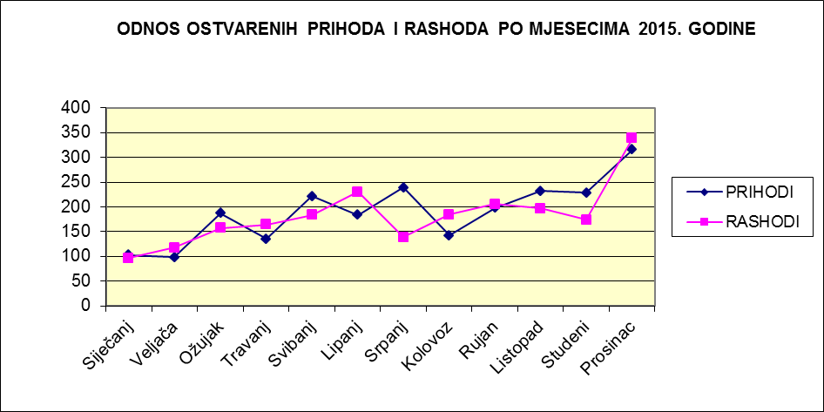

VI. ZAKLJUČAK

Osnovne aktivnosti Vlade Federacije BiH i Federalnog ministarstva financija u 2015. godini bile su usmjerene na kontrolu i unapređenje financijske discipline, kako u obavljanju redovite djelatnosti tako i u povećanju nadzora nad trošenjem proračunskih sredstava, kroz sljedeće:

- Poduzete su potrebne aktivnosti oko izrade i usvajanja Izmjena i dopuna Proračuna Federacije BiH („Službene novine FBiH“ broj: 86/15) i Zakona o izmjenama i dopunama Zakona o izvršavanju proračuna Federacije Bosne i Hercegovine za 2015. godinu;

- Nastavljena je suradnja s MMF-om i Svjetskom bankom;

- Na temelju Odluke Vlade Federacije BiH V broj: 11/2015 od 8. siječanj 2015. izvršena je pozajmica s namjenskih računa u okviru JRR-a u iznosu od 45,8 milijuna KM. Ista je, zbog nedostatka novčanih sredstva na transakcijskim računima, poslužila za izmirenje prenesenih obveza iz prethodne godine i vraćena je u definiranom roku.

- Radi održavanja likvidnosti Proračuna, u 2015. godini emitirani su trezorski zapisi u iznosu od 298,2 milijuna KM i dugoročne obveznice u iznosu od 309,7 milijuna KM .

U 2015 fiskalnoj godini Federalno ministarstvo financija je uložilo znatne napore na realizaciji:

- Primjedbi Ureda za reviziju budžeta-proračuna;

- Primjene Upute o otvaranju posebnih namjenskih transakcijskih računa, načinu planiranja, prikupljanja, evidentiranja i raspolaganja sredstvima s posebnih namjenskih transakcijskih računa otvorenih kao podračuna u okviru Jedinstvenog računa;

- Usuglašavanja stanja sredstava i izvora sredstava iskazanih u knjigovodstvu Riznice sa stvarnim stanjem utvrđenim popisom prema Izvješću komisije, kao i popis neizmirenih obveza po osnovi sudskih presuda i izvršnih rješenja;

- Ugovora o izvansudskoj nagodbi za izvršenje financijskih potraživanja koja su dosuđena pravomoćnom sudskom odlukom službenicima i namještenicima organa državne službe, sudske vlasti, upravnim organizacijama, službama i tijelima Federacije BiH, posebno u dijelu obračuna i isplate doprinosa;

- Zaključka Vlade Federacije BiH oko planiranja sredstava po proračunskim korisnicima za realizaciju sudskih presuda i rješenja o izvršenju financijskih potraživanja koja su dosuđena pravomoćnom sudskom odlukom službenicima i namještenicima organa državne službe, sudske vlasti, upravnim organizacijama, službama i tijelima Federacije BiH

- Kontrole namjenskog utroška proračunskih sredstava, kroz izvore financiranja i projekte.

Sukladno Uputi o otvaranju posebnih namjenskih transakcijskih računa, načinu planiranja, prikupljanja, evidentiranja i raspolaganja sredstvima s posebnih namjenskih transakcijskih računa otvorenih kao podračuna u okviru Jedinstvenog računa Riznice, za iznos neutrošenih sredstava na podračunima, prihodi se na kraju godine preknjižavaju na konta razgraničenja. Isti će u sljedećoj fiskalnoj godini biti osnova za realizaciju određenih rashoda.

